寒假作业4
一、单选题(共14小题,每小题5.0分,共70分)
1.在某色盲男孩的父母、祖父母、外祖父母中，除祖父是色盲外，其他人色觉均正常。这个男孩的色盲基因来自( )
A． 祖父 B． 祖母 C． 外祖父 D． 外祖母
2.果蝇的性别决定方式为XY型，在它的精细胞中所含的性染色体为（ ）
A． X B． Y C． X和Y D． X或Y
3.番茄果实的颜色由一对基因A 、a控制，下表是关于番茄果实颜色的3个杂交实验及其结果。下列分析正确的是( )
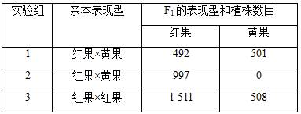
A． 番茄的果色中，黄色为显性性状
B． 实验组1的亲本遗传因子组成：红果为AA，黄果为aa
C． 实验组2的后代中红果番茄均为杂合子
D． 实验组3的后代中黄果番茄的遗传因子组成可能是Aa或AA
4.莱-尼二氏症又称为自毁容貌综合症，患者在发病时会毁坏自己的容貌，很少活到20岁以后，该病在男性中发病率为1/50000。已知某家族中系谱图，其中Ⅰ₂不携带致病基因，Ⅱ₇和Ⅱ₈两男性患有此病，则有关分析正确的是 ( )
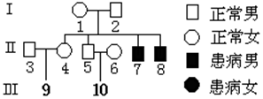
A． 自毁容貌综合症一定为常染色体隐性遗传病
B． Ⅰ₁和Ⅱ₄的表现型相同，其基因型也一定相同
C． Ⅲ₉患病的概率为1/8，Ⅲ₁₀患病的概率小于1/8
D． 若Ⅲ₉为男性，与纯合正常女性婚配，则其后代患病概率为1/8
5.具有一对等位基因的杂合子亲本连续自交，某代的纯合子所占比例达95%以上，则该比例最早出现在( )
A． F₃ B． F₄ C． F₅ D． F₆
6.下图所示的遗传系谱图中，能确定不属于血友病遗传的是( )
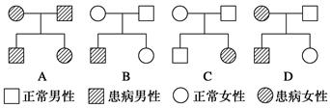
A． 答案A
B． 答案B
C． 答案C
D． 答案D

7.正常蚕幼虫的皮肤不透明，是由显性基因A控制。油蚕幼虫的皮肤透明如油纸(可以看到内部器官)，是由隐性基因a控制，A对a是显性，它们都位于Z染色体上。以下哪一个杂交组合方案，能在幼虫时就可以根据皮肤特征，很容易地把雌雄幼蚕分开来( )
A． Z^{A}Z^{A}×Z^{A}W B． Z^{A}Z^{A}×ZªW C． Z^{A}Zª×Z^{A}W D． ZªZª×Z^{A}W
8.在孟德尔的一对相对性状的遗传实验中，具有1∶1比例的是（ ）
①杂种自交后代的性状分离比 ②杂种产生配子类型的比例
③杂种测交后代的性状分离比 ④杂种自交后代的遗传因子类型比例
⑤杂种测交后代的遗传因子类型比例
A． ①②④ B． ②④⑤ C． ①③⑤ D． ②③⑤
9.下列有关生物传宗接代过程中细胞核内的染色体，DNA，基因三者关系的叙述，错误的是（ ）
A． 每条染色体上含有多个基因 B． 三者都能复制和传递
C． 三者都是生物细胞内的遗传物质 D． 基因和染色体行为存在着平行关系
10.下列哪项不可能是基因型为AabbDdFf的个体产生的配子（ ）
A． AbDF B． abdf C． aBdF D． abdF
11.下列属于孟德尔在发现基因分离定律时的“演绎”过程的是( )
A． 由F₂出现了“3∶1”的性状分离比，推测生物体在产生配子时，成对遗传因子彼此分离
B． 若F₁产生配子时成对遗传因子分离，则F₂中会出现接近1∶2∶1的性状分离比
C． 若F₁产生配子时成对遗传因子分离，则测交后代会出现两种性状比例接近1∶1
D． 若遗传因子位于染色体上，则遗传因子在体细胞中成对存在
12.摩尔根从野生型果蝇培养瓶中发现了一只白眼雄性个体。他将白眼雄果蝇与红眼雌果蝇杂交，F₁全部是红眼。再让F₁红眼果蝇相互交配，F₂性别比为1∶1，红眼占3/4，但所有雌性全为红眼，白眼只限于雄性。为了解释这种现象，他提出了有关假设。你认为最为合理的假设是( )
A． 白眼基因位于X染色体上 B． 红眼基因位于Y染色体上
C． 白眼基因表现出雄性传雌性再传雄性的交叉遗传 D． 红眼性状为隐性性状
13.在某哺乳动物(体细胞染色体数＝24)的睾丸中，细胞甲和细胞乙的染色体、染色单体、核DNA分子数依次是24、48、48和12、24、24。下列关于细胞甲和细胞乙的分裂方式的判断，正确的是( )
A． 细胞甲和细胞乙一定都在进行有丝分裂
B． 细胞甲可能在进行减数分裂，细胞乙一定在进行减数分裂
C． 细胞甲不可能在进行减数分裂，细胞乙一定在进行减数分裂
D． 细胞甲和细胞乙一定都在进行减数分裂
14.如图为某种动物的一个精细胞的染色体组成示意图，下列分析错误的是 ( )
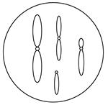
A． 该细胞中无同源染色体
B． 该种动物的体细胞中含有4对同源染色体
C． 该动物的一个体细胞在有丝分裂中期含有8个DNA分子
D． 该动物的一个原始生殖细胞在减数分裂过程中能形成4个四分体

二、非选择题(共3小题,每小题5.0分,共15分)
15.回答下列有关遗传的问题。
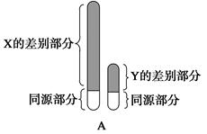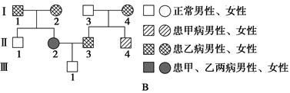

(1)图A是人类性染色体的差别部分和同源部分的模式图。有一种遗传病，仅由父亲传给儿子，不传给女儿，该致病基因位于图中________部分。
(2)图B是某家族系谱图。
①甲病属于________________遗传病。
②从理论上讲，Ⅱ₂和Ⅱ₃的女儿都患乙病，儿子患乙病的概率是1/2。由此可见，乙病属于__________________遗传病。
③若Ⅱ₂和Ⅱ₃再生一个孩子，这个孩子同时患两种病的概率是________。
④设该家系所在地区的人群中，每50个正常人当中有1个甲病基因携带者，Ⅱ₄与该地区一个表现型正常的女子结婚，则他们生育一个患甲病男孩的概率是________。
16.某研究者用非洲爪蟾性腺为材料进行了下列实验。 请回答下列问题：
(1)对非洲爪蟾的精巢切片进行显微观察，绘制了以下示意图。
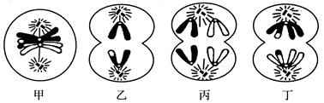
图中甲、乙、丙、丁细胞含有同源染色体的有________；称为初级精母细胞的有________。丁细胞中染色体的互换区段内同一位点上的基因________(选填“相同”“不相同”或“不一定相同”)。
(2)如对卵巢切片进行显微观察，无法看到和乙细胞同时期的细胞，其原因是________________________________________________________________________。
(3)该研究者进行了一系列“诱导早期卵母细胞成熟的物质”实验，结果如下：
实验一
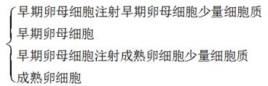
实验二
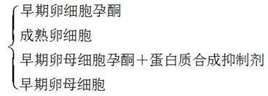
由实验一可得出推论：________含有可以诱导卵母细胞成熟的物质。
由实验二可得出推论：这种诱导早期卵母细胞成熟的“促成熟因子”的化学成分是________；孕酮在实验二中的作用是________________________。
17.100年来，果蝇作为经典模式生物在遗传学研究中备受重视。请根据以下信息回答问题：
（1）黑体残翅雌果蝇与灰体长翅雄果蝇杂交，F₁全为灰体长翅。用F₁雄果蝇进行测交，测交后代只出现灰体长翅200只、黑体残翅198只。如果用横线（﹣）表示相关染色体。用A、a和B、b分别表示体色和翅型的基因，用点（•）表示基因位置，亲本雌雄果蝇的基因型可分别图示为 和 ，F₁雄果蝇产生的配子的基因组成图示为 。
（2）卷刚毛弯翅雌果蝇与直刚毛直翅雄果蝇杂交，在F₁中所有雌果蝇都是直刚毛直翅，所有雄果蝇都是卷刚毛直翅。控制刚毛和翅型的基因分别位于 和 染色体上（如果在性染色体上，请确定出X或Y），判断前者的理由是 。控制刚毛和翅型的基因分别用D、d和E、e表示，F₁雌雄果蝇的基因型分别为 。F₁雌雄果蝇互交，F₂中直刚毛弯翅果蝇占的比例是 。
（3）假设某隐性致死突变基因有纯合致死效应（胚胎致死），无其他性状效应。根据隐性纯合体的死亡率，隐性致死突变分为完全致死突变和不完全致死突变。有一只雄果蝇偶然受到了X射线辐射，为了探究这只果蝇X染色体上是否发生了上述隐性致死突变，请设计杂交实验并预测最终实验结果。
实验步骤：
① ；
② ；
③ 。
结果预测：
Ⅰ如果 ，则X染色体上发生了完全致死突变；
Ⅱ如果 ，则X染色体上发生了不完全致死突变；
Ⅲ如果 ，则X染色体上没有发生隐性致死突变。

